Startuje Nowy System Gry w Życie - Pierwsza demonstracja założeń NEOS! Połączenie koncepcji Living City z Grami w rzeczywistości.
Czy gry sieciowe takie jak World of Tanks, Battlefield i Cywilizacja odejdą do lamusa? Coraz głośniej jest o Grze w Życie jako przyszłej ziemi obiecanej dla twórców filmów i gier.
Połączenie otwartych danych i dostępnych w sieci informacji pozwala tworzyć realistyczne i płynnie przystające do rzeczywistości mapy rozgrywki i jej nowych parametrów.

Czy jesteśmy otoczeni przez stada cyber-zombie, awatarów sztucznej inteligencji tak jak w Matrixie? Czy osoby przemieszczające się przez miasta, pracujące w bankach i korporacjach posiadają własne myśli i możliwość kierowania własnym życiem? Problem do tej pory rynku pracy staje się egzystencjalny dla wszystkich ludzi w czasie masowej epidemii depresji i utraty poczucia sensu życia przez miliony pracowników.

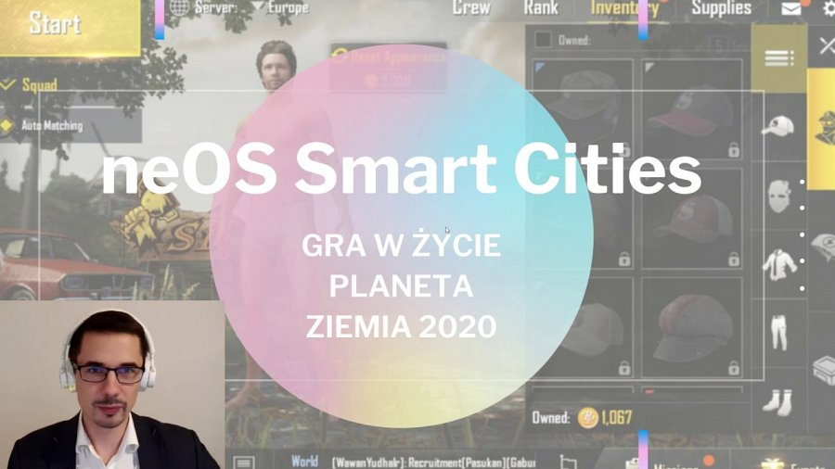
https://www.youtube.com/watch?v=ix-57wOqjmM
Z pomocą przychodzi sieciowa Gra w Życie posiadająca własną ekonomię, która pomaga się ogarnąć w życiu zarówno młodym jak i wyrobionym członkom systemu starego rynku pracy. Określając parametry swojej postaci takie jak marzenie, cel, zdolności możesz zacząć generować i realizować misje wspólnie z innymi graczami. Jak to możliwe?
Platformom Gry stają się miasta i dotychczasowe przestrzenie konsumpcji, rozrywki i pracy. Osiąganie osiągnięć w grze ma pozwolić lepiej poznać samego siebie i swoje mocne strony. Dodatkowa ekonomia pozwala na trenowanie wielu potencjalnych kompetencji i rozwiązań na globalnym rynku.
Wirtualna rzeczywistość VR i AR pozwala rozbudować nasz szary świat o nowe narracje i parametry tak jak w grze w Pokemony czy atak nowej cywilizacji w grze Ingress. Czy musimy jednak słuchać się jednego narratora czy może jednak warto pozwolić by miasta stały się przestrzenią tysiąca możliwych gier od sportu po naukę? Założenie otwartości na poziomie tworzenia i funkcjonowania systemu dla gier stoi u podstaw nowego pomysłu na system.
Biurokratyczny system państw i korporacji zawiódł w swojej nieudolności we wspieraniu ludzi w ich projektach. Twórcy gier, filozofowie, aktywiści, ekonomiści, artyści cybernetycy i liczni programiści są zgodni, do tego że dotychczasowy system ma mnóstwo błędów i potrzebujemy razem stworzyć nowy. Propozycje takie jeden światowy rząd składający się z wątpliwej kompetencji i etyki emerytów i szefów molochów są mało atrakcyjne dla ludzi chcących się rozwijać w suwerenności, wolności i kreatywności.
Ludzie kreatywni stoją w opozycji do narzucanego przez wszystkie media totalitaryzmu. Rozwijają na całej planecie w tysiącach ognisk alternatywę w postaci rozproszonych systemów rozliczeniowych i decyzyjnych. Projekty te ewoluują i przenoszą się do reala tworząc organizacje posiadające własne filie i prężne przepływy finansowe. Przyszłością wspólnej kreacji są całkowicie nowe, niezależne od starych banków i korporacji systemy polityczne, miasta i państwa.

Ludzie nie muszą być tylko naśladowcami i biernymi konsumentami. Ekonomia może być finansowana wydajniej przez ludzi dobrowolnie współpracujących we wspólnych celach. Crowdfunding, udziały w zasobach naturalnych na zamieszkałych ziemiach pozwalają finansować wszystkie marzenia i wspólne plany. Celem dla polskich kreatorów może być m.in. stworzenie zupełnie Nowego Systemu do Gry w Życie oraz systemu operacyjnego dla Żyjącego Miasta.
W skład projektu wchodzi nie tylko oprogramowanie, ale cała rozbudowana filozofia życiowa, która sprzyja adopcji tych nowych technologii. Mateusz Jarosiewicz proponuje wykorzystać koncepcję "poważnych gier" (serious gaming) do granic możliwości, zamykając cały ekosystem innowacji uniwersyteckiej w obrębie jednej platformy przepływów określanych w kategoriach osiągnięć postaci w grze.
https://www.slideshare.net/neosmatjar/mass-gravity-wrocaw-osada-tworcows

Proponuje także, by w trakcie zdobywania wykształcenia realizować praktyki specjalistyczne realizując drobne zadania dla firm, które potwierdzają zdobywane kompetencje i gromadzić w ten sposób osiągnięcia swojej postaci. Na dojrzałym rynku pracy potwierdzone kompetencje pozwalałyby płynnie znajdować zatrudnienie w firmach płacących międzynarodowymi i międzymiejskimi walutami. Rozwiązanie to sprawdziło się w trakcie wielu testów i wielomiesięcznych eksperymentów.
https://www.youtube.com/watch?v=w6sOJ_hUMrc
Obecnie projekt jest w fazie przygotowania do emisji publicznej własnych tokenów udziałowych i usługowych (Security Tokens, Utility Tokens). W pierwszym etapie planowane jest stworzenie zamkniętej społeczności 3 tysięcy wspierających, którzy jako pierwsi będą testowali koncepcje i narzędzia NEOS. Następnie ma nastąpić pozyskanie środków i rozpoczęcie strukturyzacji i materializacji projektu przed właściwą międzynarodową emisją akcji. Biorąc pod uwagę znaczenie projektu jako pierwszej platformy wpinającej rozgrywki i projekty życiowe w filozofię i narzędzia Blockchain Cities projekt ten może pozyskać wycenę rzędu wielu miliardów złotych.
Czy pozyska w Polakach niezbędną liczbę pionierów?

Mateusz Jarosiewicz - Gracz w życie. Międzynarodowy ekspert smart cities, wizjoner, kreator i polityk. Założyciel pierwszego w Polsce biura coworkingowego COCOBAR, colivingowej willi kreatywnej ExIT House i wielu miejsc spotkań OFFLINE dla młodych np. FutuClub. Przedstawia autorską wizję rozwoju miast przyszłości na konferencjach i forach politycznych m.in. władz państw grupy V4, w gronie think tanków na Cambridge czy w ośrodkach innowacji w Azji. Projektant systemu operacyjnego City2.0neOS łączącego miasto w jeden system wspierający życie i rozwój obywateli. Obecnie promuje stworzenie równoległego do starego systemu nowego państwa (NEOS) w zdecentralizowanej chmurze połączonego z siecią placówek zajmujących się m.in. wdrażaniem oprogramowania dla miast i animacją kultury innowacji za pomocą miejskiego coworkingu i colivingu (CITY2).

